Лекция 20a. Механизмы основных молекулярно-генетических процессов

1. Репликация ДНК.

2. Рестрикция-модификация ДНК.

3. Транскрипция.

4 . Трансляция.
5. Генетический код
6. Мобильные элементы генома.

- Репликация ДНК
Уотсон и Крик уже во второй своей работе 1953 года предположили возможный механизм копирования наследственного материала. Легко представить, что цепи молекулы ДНК расходятся и каждая из них становится матрицей, на которой синтезируется новая комплементарная цепь (Рис. 5.). В результате образуются две дочерние двуспиральные молекулы ДНК, неотличимые от родительской молекулы.
Каждая молекула ДНК состоит из одной цепи исходной родительской молекулы и одной вновь синтезированной цепи. Такой механизм копирования называется полуконсервативным. Доказали существование полуконсервативной модели М. Мезелсон и Ф. Сталь в 1958 году. В 1957 году Артур Корнберг обнаружил у бактерии Е. coli фермент, катализирующий процесс полимеризации ДНК из нуклеотидов - ДНК-полимеразу. Открытие Корнберга показало, что в основе удвоения молекул ДНК лежат обычные биохимические реакции. По современным представлениям в репликации ДНК у прокариот выделяют следующие этапы:
Рис. 5.
1. Релаксация суперспирализованной ДНК. Этот процесс катализируется ферментом топоизомеразой.
2. Денатурация двойной спирали ДНК.

2. Рестрикция-модификация ДНК.
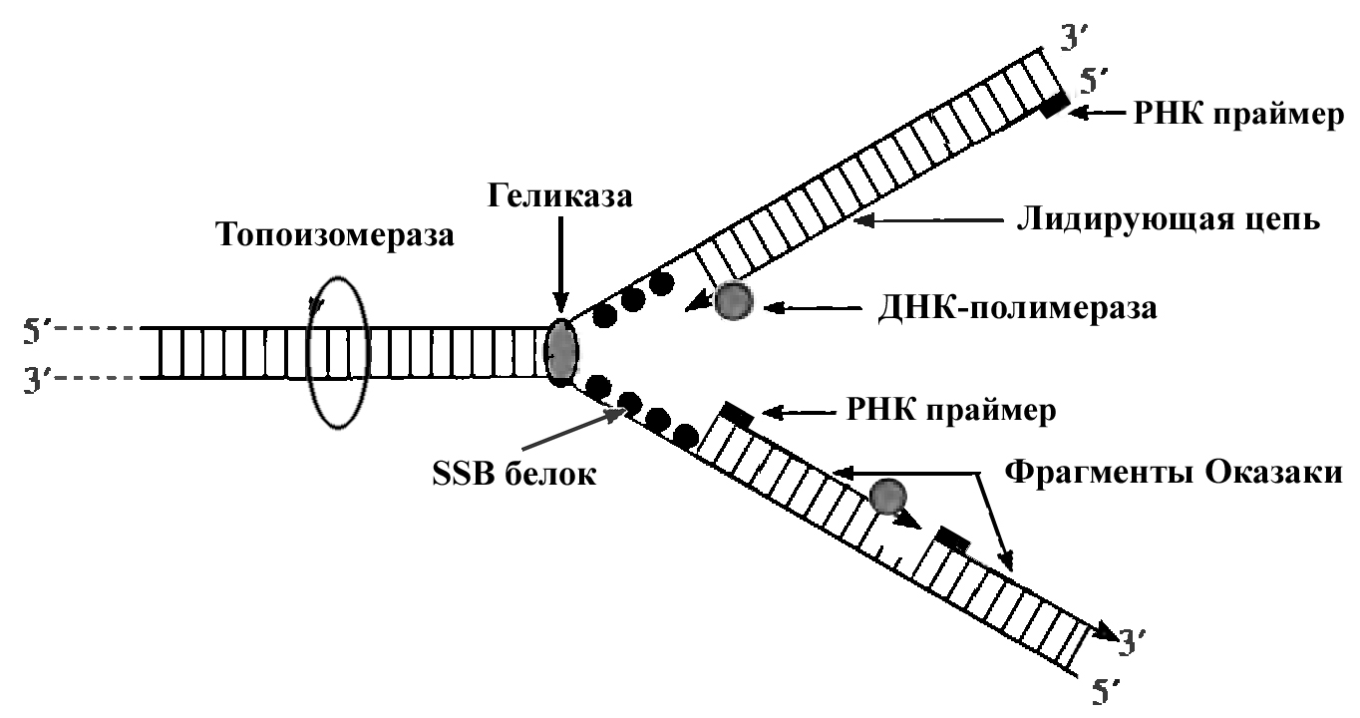
Дальнейшие исследования показали, что процесс полуконсер-вативной репликации молекул ДНК начинается в определенной точке инициации (ori). В хромосомах эукариот имеется по нескольку таких точек. Цепи ДНК в точке инициации репликации разъединяются (раскручиваются) под влиянием фермента геликазы (рис. 8). Возникает репликационная вилка с одноцепочечными участками ДНК, которые становятся матрицами для репликации (рис. 8). Эти участки связываются с белками SSBP (single-stranded binding proteins), которые не позволяют им вновь соединиться в двойную спираль. Возникающая суперскрученность и напряжение в нераскрученной части ДНК репликациооной вилки (рис. 6) снимает ферментный комплекс топоизомераза (ДНК-гираза у прокариот).
Рис. 6. Репликационная вилка с указанием лидирующей и запаздывающей цепей вновь синтезированной ДНК.
ДНК-полимераза, осуществляет процесс репликации в направлении 5'-3', она способна присоединять нуклеотиды только к 3'-ОН группе предыдущего нуклеотида и для синтеза новой цепи ей требуется затравка (праймер) со свободным 3'-концом. Поэтому сначала на ДНК-матрице с помощью праймазы (РНК-полимеразы) синтезируется короткий (~10 нуклеотидов) фрагмент РНК. Именно к такому РНК-праймеру ДНК-полимераза присоединяет дезоксинуклеотиды, синтезируя новую цепь (рис. 8). Затем РНК-праймер вырезается, замещаясь фрагментом ДНК.
Репликация начинается на материнской цепи, идущей от точки инициации в направлении 3'-5' и идет непрерывно в виде сплошной линии. Эта цепь называется лидирующей (рис. 6). Синтез на второй цепи идет в обратном направлении в виде отдельных коротких (200-2000 нуклеотидов) фрагментов Оказаки, названных так по имени открывшего их ученого - Тунеко Оказаки. Эта цепь получила название запаздывающей. После завершения синтеза РНК праймеры в составе фрагментов Оказаки заменяются на ДНК и все фрагменты соединяются при помощи фермента лигазы в общую полинуклеотидную цепочку. В результате репликации образуются две идентичные молекулы ДНК, которые в хромосомах эукариот становятся двумя хроматидами.
Генетический материал живых организмов имеет огромные размеры и реплицируется с высокой точностью. В среднем, в процессе воспроизведения генома млекопитающего, состоящего из ДНК длиной 3 млрд. пар нуклеотидов, возникает не более трех ошибок. При этом ДНК синтезируется чрезвычайно быстро (скорость ее полимеризации колеблется в пределах от 500 нуклеотидов в секунду у бактерий до 50 нуклеотидов в секунду у млекопитающих).
Высокая точность репликации, наряду с ее высокой скоростью, обеспечивается наличием специальных механизмов, осуществляющих коррекцию, т.е. устраняющих ошибки.
Суть механизма коррекции заключается в том, что ДНК-полимеразы дважды проверяют соответствие каждого нуклеотида матрице: один раз перед включением его в состав растущей цепи, второй раз перед тем, как включить следующий нуклеотид. Очередная фосфодиэфирная связь синтезируется лишь в том случае, если последний нуклеотид растущей цепи ДНК образовал правильную «уотсон-криковскую» пару с соответствующим нуклеотидом матрицы (см. Фаворова, 1996, стр. 13).
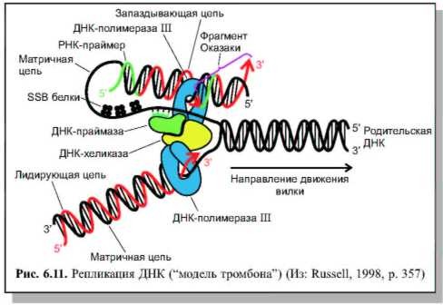
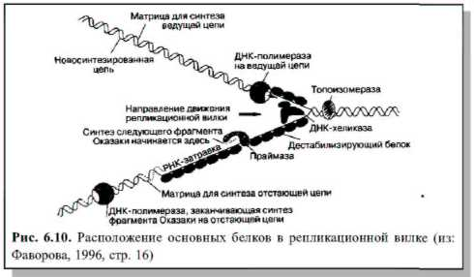
Всего в репликационной вилке одновременно работает около двадцати разных белков (на Рис. 7. и 8. показана только часть из них).
Рис. 8.
Рис. 7.
Процесс репликации хромосомы бактерий начинается в точке начала репликации и продолжается до тех пор, пока не удвоится вся ДНК хромосомы.
Moлекулярно-биологические процессы, происходящие во время репликации ДНК, в основном похожи у эукариот и прокариот. Если бактериальная хромосома представляет собой единицу репликации - репликон, то репликация ДНК эукариотической хромосомы осуществляется посредством разделения ее на множество отдельных репликонов. Полагают, что у эукариот гомологами ориджинов начала репликации являются автономно реплицирующиеся последовательности или ARS (autonomously replicating sequences). По эукариотической хромосоме в каждый момент времени может двигаться независимо друг от друга множество репликационных вилок. Остановка продвижения вилки происходит только при столкновении с другой вилкой, движущейся во встречном направлении, или по достижении конца хромосомы. В результате вся ДНК хромосомы в короткий срок оказывается реплицированной (все из Фаворовой, 1996).
Трудность определения размеров и числа репликонов заключается в том, что трудно выделить индивидуальные "глазки" репликации. Всегда остается возможность, что наблюдаемый глазок явлется результатом слияния двух соседних репликонов. Чтобы обойти это препятствие, подбирают стадию репликации, когда число "глазков" максимально и они еще не начали сливаться. Затем в участке ДНК, содержащем несколько глазков, измеряют расстояние между начальными точками начала репликации (т.е. между средними точками смежных репликонов). Скорость движения вилки репликации определяют по максимальной длине радиоактивно меченого следа реплицирующейся ДНК в единицу времени.
Сведения о параметрах репликации представлены в табл. 1.
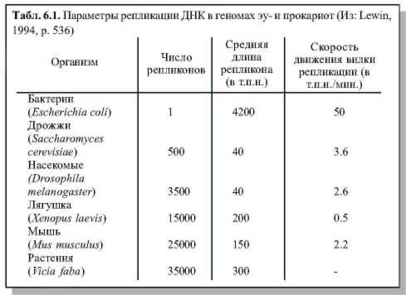
Как свидетельствуют данные табл.1, репликоны у эукариот имеют существенно меньшие размеры, чем у прокариот (хотя в пределах генома одного вида они могут варьировать в размерах в 10 раз). Скорость репликации существенно ниже у эукариот. (См. более подробно в книге Lewin, 1994, pp. 527-569 и 571-603).
Табл. 1.

3.Транскрипция
Транскрипцией называется синтез мРНК на матрице ДНК. Процесс синтеза РНК протекает в направлении от 5'- к 3'- концу, т. е. по матричной цепи ДНК ДНК-зависимая РНК-полимераза – фермент, осуществляющий транскрипцию – движется в направлении 3'→5', прикрепляя новый рибонуклеозидтрифостат к 3'-концу уже синтезированной молекулы РНК.
Инициация транскрипции – сложный процесс, зависящий от последовательности ДНК, находящейся вблизи транскрибируемой последовательности – промотора и от более удаленных от точки начала синтеза участков генома – энхансеров (активирующих транскрипцию) и сайленсеров (дезактивирующих транскрипцию). Во всех этих участках есть сайты связывания транскрипционных факторов – белков, регулирующих процесс транскрипции и входящих в состав транкрипционного комплекса. При переходе транскрипции от инициации к следующей стадии – элонгации – происходит диссоциация связей между РНК-полимеразой, промотором и факторами инициации транскрипции. В период элонгации в ДНК расплетено примерно 18 пар нуклеотидов. Примерно 12 нуклеотидов матричной нити ДНК образует гибридную спираль с растущей цепью РНК. По мере движения РНК-полимеразы по матрице впереди нее происходит расплетание двухцепочечной молекулы ДНК, а позади фермента двойная спираль ДНК восстанавливается. В этот момент из комплекса освобождается очередное звено растущей цепи РНК с матрицей и РНК-полимеразой. Все эти перемещения подразумевают относительное вращение РНК-полимеразы и ДНК. Поэтому для предотвращения такого вращения двигающуюся по ДНК РНК-полимеразу сопровождают топоизомеразы. На стадии элонгации в процессе транскрипции немаловажную роль играют также основные элонгирующие факторы, которые необходимы для предотвращения преждевременной терминации матричного процесса.
Следующая фаза процесса транскрипции называется терминацией. В этот момент растущий транскрипт освобождается и происходит диссоциация РНК-полимеразы и ДНК-матрицы. После завершения стадии терминации транскрипции происходит разрезание РНК, а затем к её 3' концу с помощью фермента полиА-полимеразы добавляется 100–200 оснований аденина, которые оказывают влияние на стабильность полученного транскрипта.

4. Трансляция
Синтез белковых молекул из аминокислот на матрице мРНК при участии рибосом и тРНК называется трансляцией. Процесс происходит в цитоплазме на полисомах – комплексах, состоящих из мРНК и многих рибосом с прикрепленными молекулами тРНК (рис. 30).
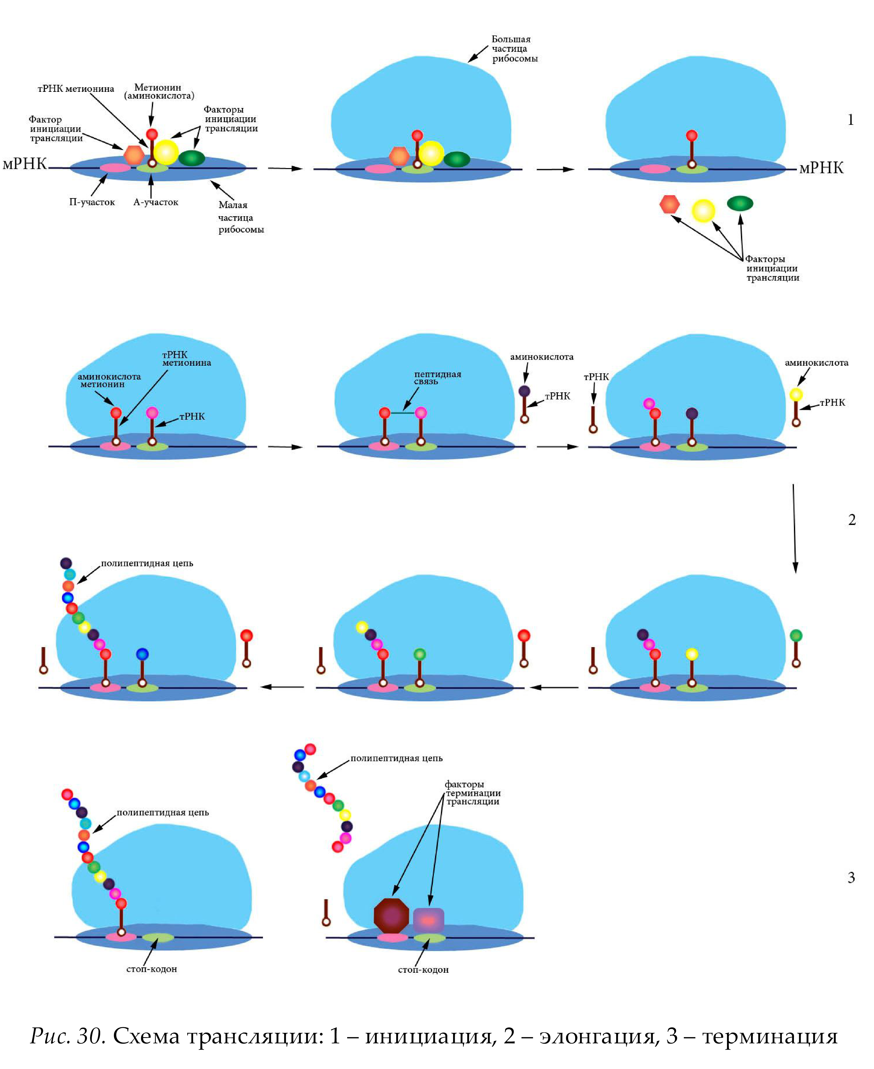
Рис. 30. Схема трансляции: 1 – инициация, 2 – элонгация, 3 – терминация
Процесс состоит из инициации (узнавания рибосомой стартового кодона и начала синтеза), элонгации (синтеза бел-
ка) и терминации (узнавания стоп-кодона и отделения белкового продукта).
Поскольку каждый кодон состоит из трех нуклеотидов каждая последовательность может быть прочитана трояко – начиная с первого, второго либо третьего нуклеотида, иными словами, имеется три возможных рамки считывания. Стартовым кодоном почти всегда является АУГ. Рамки считывания, начинающиеся с этого кодона, называются открытыми. Для инициации рибосома сканирует мРНК, пока не найдет кодон АУГ. Обычно она воспринимает только те стартовые кодоны, которые находятся вблизи 5’-кэпа. Специальные белки – факторы инициации трансляции – участвуют в узнавании стартового кодона и присоединении инициаторной тРНК, содержащей антикодон УАЦ, соответствующий аминокислоте метионин. К этой тРНК метионин присоединен при помощи фермента аминоацил-тРНК-синтетазы. Вначале малая частица рибосомы (сама или в комплексе с тРНК) садится на мРНК, а затем к ней присоединяется большая частица, и происходит отсоединение факторов инициации трансляции. Собранная рибосома начинает элонгировать цепь. В ходе элонгации один белковый фактор переносит тРНК в аминоацильный центр рибосомы (А-центр), а после формирования пептидной связи в петидильном центре (П-центре) второй фактор элонгации катализирует смещение рибосомы на один триплет (рис. 30). Когда рибосома доходит до одного из нонсенс-кодонов – УАГ (амбер), УГА (опал) или УАА (охра) – подходящей тРНК не обретается и новая пептидная связь не образуется. Под действием специальных белковых факторов происходит отделение рибосомы от мРНК и освобождение готовой белковой молекулы.

5. Генетический код
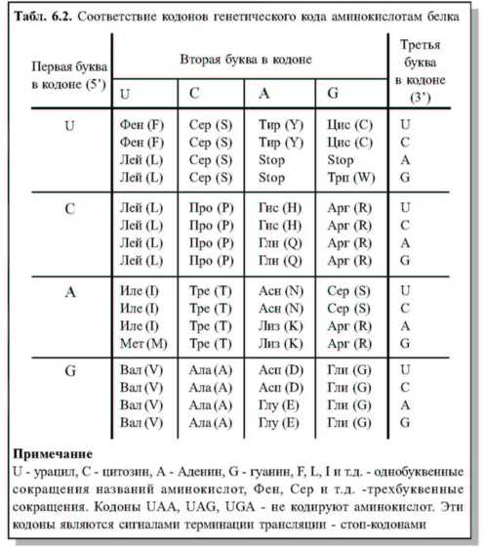
В любом данном участке ДНК только одна из двух нитей ДНК кодирует аминокислоты, поэтому код - это последовательность нуклеотидов, а не пар нуклеотидов. Генетический код имеет следующие свойства:
Табл. 2.
1. Генетический код читается группами по три нуклеотида, т.е. код триплетный. Каждый триплет кодирует аминокислоту, каждый триплет называется кодоном (Табл. 2).
2. Основные закономерности организации генетического кода были открыты с помощью генетического анализа фага Т6. В 1961 г. Ф. Крик и его коллеги показали, что код должен читаться неперекрывающимися триплетами с фиксированной стартовой точки.
а) неперекрывание подразумевает, что каждый кодон состоит из трех нуклеотидов и каждый последующий кодон представлен следующими тремя нуклеотидами.
б) Фиксированная стартовая точка означает, что считывание начинается на одном конце и завершается на другом; различные части кодирующей последовательности не могут считываться независимо друг от друга. Началом трансляции любого гена является кодон AУГ. В конце гена обязательно стоят кодоны УАА, УАГ или УГА, которые не кодируют аминокислот и являются сигналами на окончание синтеза белка - стоп-кодоны. Для повышения надежности процесса терминации стоп-кодоны обычно дублируются. Первым при этом, как правило, выступает кодон УАА (основной терминирующий триплет), а вслед за ним на очень близком расстоянии в той же рамке считывания следует один из запасных терминирующих триплетов - УАГ или УГА.
в) Если генетический код считывается неперекрывающимися триплетами, есть только три возможности транслирования нуклеотидной последовательности в аминокислотную, в зависимости от стартовой точки. Эти три возможности называют рамками считывания.
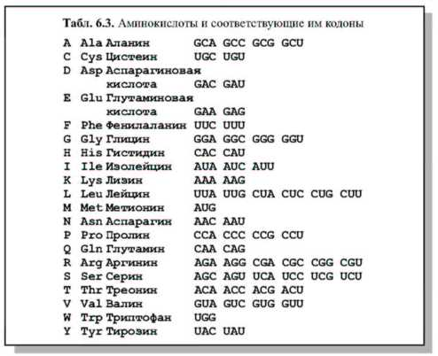
Мутация, в результате которой инсертируется или делетируется один нуклеотид и изменяется рамка считывания всей последующей последовательности, называется сдвигом рамки. Поскольку последовательность новой рамки считывания полностью отлична от первоначальной, вся аминокислотная последовательность будет измененной ниже мутации. Функция такого белка полностью утрачена. (См. детали в кн. Гершензона, 1983, стр. 286, в кн. Lewin, 1994, pp. 98-100 и Инге-Вечтомов, 1996).
Табл. 3.
3. Генетический код является вырожденным, в том смысле, что одной аминокислоте может соответствовать несколько кодонов (Табл. 3).
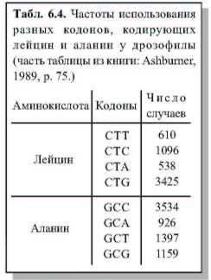
Однако, кодоны используются не с одинаковой частотой. Например, у дрозофилы, в результате параллельного изучения последовательностей кодонов в генах и аминокислот, кодированных ими, при этом суммарная длина генов соответствовала 269 т.п.н., было показано, что кодоны используются с разными частотами (Табл. 4).
Табл. 4.
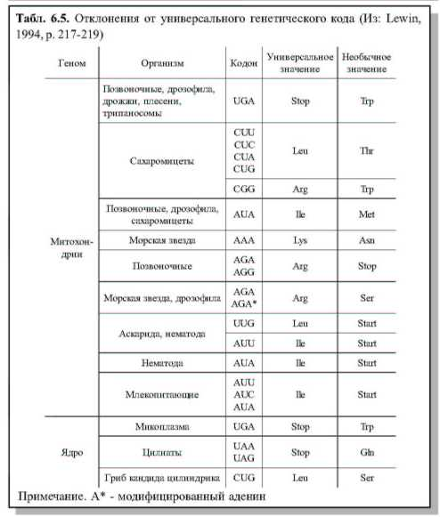
4. Генетический код универсален, в том смысле что определённому кодону соответствует определённая аминокислота. Например, AУГ-кодон кодирует метионин у любого организма. Однако, по мере расширения круга объектов молекулярной генетики стали накапливаться исключения, сделавшие код "квазиуниверсальным" (см. Инге-Вечтомов, 1996, стр. 7). Касается это прежде всего митохондриальных геномов (Табл. 5).
Табл. 5.

6. Мобильные элементы генома
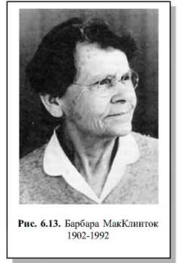
Мобильные элементы геномов растений
Рис. 10.
В начале 1940-х годов американская исследовательница Барбара МакКлинток (Рис. 10.) открыла существование гена или локуса, который вызывал повышенные частоты хромосомных перестроек у кукурузы. Среди потомков от скрещивания, в котором оба родителя несли такие перестройки, появлялись нестабильные мутации с неожиданно высокой частотой. В 1948 году она опубликовала результаты исследований этого локуса, вызывающего разрывы хромосом, сделав вывод, что он был совершенно необычным поскольку мог перемещаться из одного участка хромосомы в другой. Б. МакКлинток назвала феномен перемещения транспозицией (см. Federoff, 1994), а сами локусы - "контролирующими элементами" (КЭ). Эти элементы характеризуются следующими свойствами:
- Они могут перемещаться из одного сайта в другой.
- Их встраивание в данный район влияет на активность генов, расположенных рядом.
- Утрата КЭ в данном локусе превращает прежде мутабильный локус в стабильный.
В сайтах, в которых присутствуют КЭ, могут возникать делеции, транслокации, транспозиции инверсии, а также разрывы хромосом.
Геном кукурузы содержит несколько семейств КЭ. Члены каждого семейства могут быть подразделены на два класса:
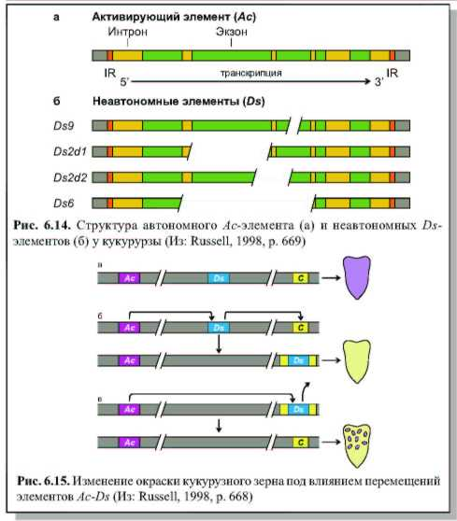
1) Автономные элементы, которые способны вырезаться и транспозироваться. Их внедрение ведет к появлению нестабильных аллелей. Автономные элементы теряют свою стабильность только в том случае, если в какой-то области генома присутствует автономный член того же семейства.
Рис. 11.
Рис. 12.
2) Неавтономные элементы могут быть активированы только определенными автономными элементами (членами того же семейства). У кукурузы изучены лучше всего Ac-Ds, Spm (супрессор-мутатор) и Dt семейства (см. более подробно: Льюин, 1987, стр. 841).
При встраивании автономного элемента в ген, последний мутирует, однако мутация эта будет нестабильной, поскольку элемент может выйти из данного гена и переместиться в другой участок генома. Поскольку частота транспозиции значительно выше, чем частота обратного спонтанного мутирования, то аллель, индуцированный автономным элементом, называется мутабильным.
Система Ac-Ds у кукурузы была изучена в деталях, 4с-элемент имеет длину 4563 п.н. с инвертированными повторами (IR) на концах. Он содержит единственную единицу транскрипции (5 экзонов и 6 нитронов), кодирующего фермент транспозазу. Элементы Ds происходят из Ас в результате делений внутренних участков , Ас-элемента (Рис. 11.).
Если растение имеет аллель гена С дикого типа, зерно будет иметь пурпурную окраску (Рис. 12а.), если Ас элемент индуцировал инсерцию Ds в ген С, возникает мутантный аллель г, и окраска зерна будет бесцветной (Рис. 126.). В ходе развития Ds элемент может в некоторых клетках выйти из гена С, в результате чего зерна вновь приобретут пурпурную окраску. Таким образом, возникает мозаичность (Рис. 12в.).
К настоящему времени мобильные элементы открыты у множества видов растений, животных и микроорганизмов.

